

التطوع

مسؤولة

ملف

/
أ

النفيعي

نورة



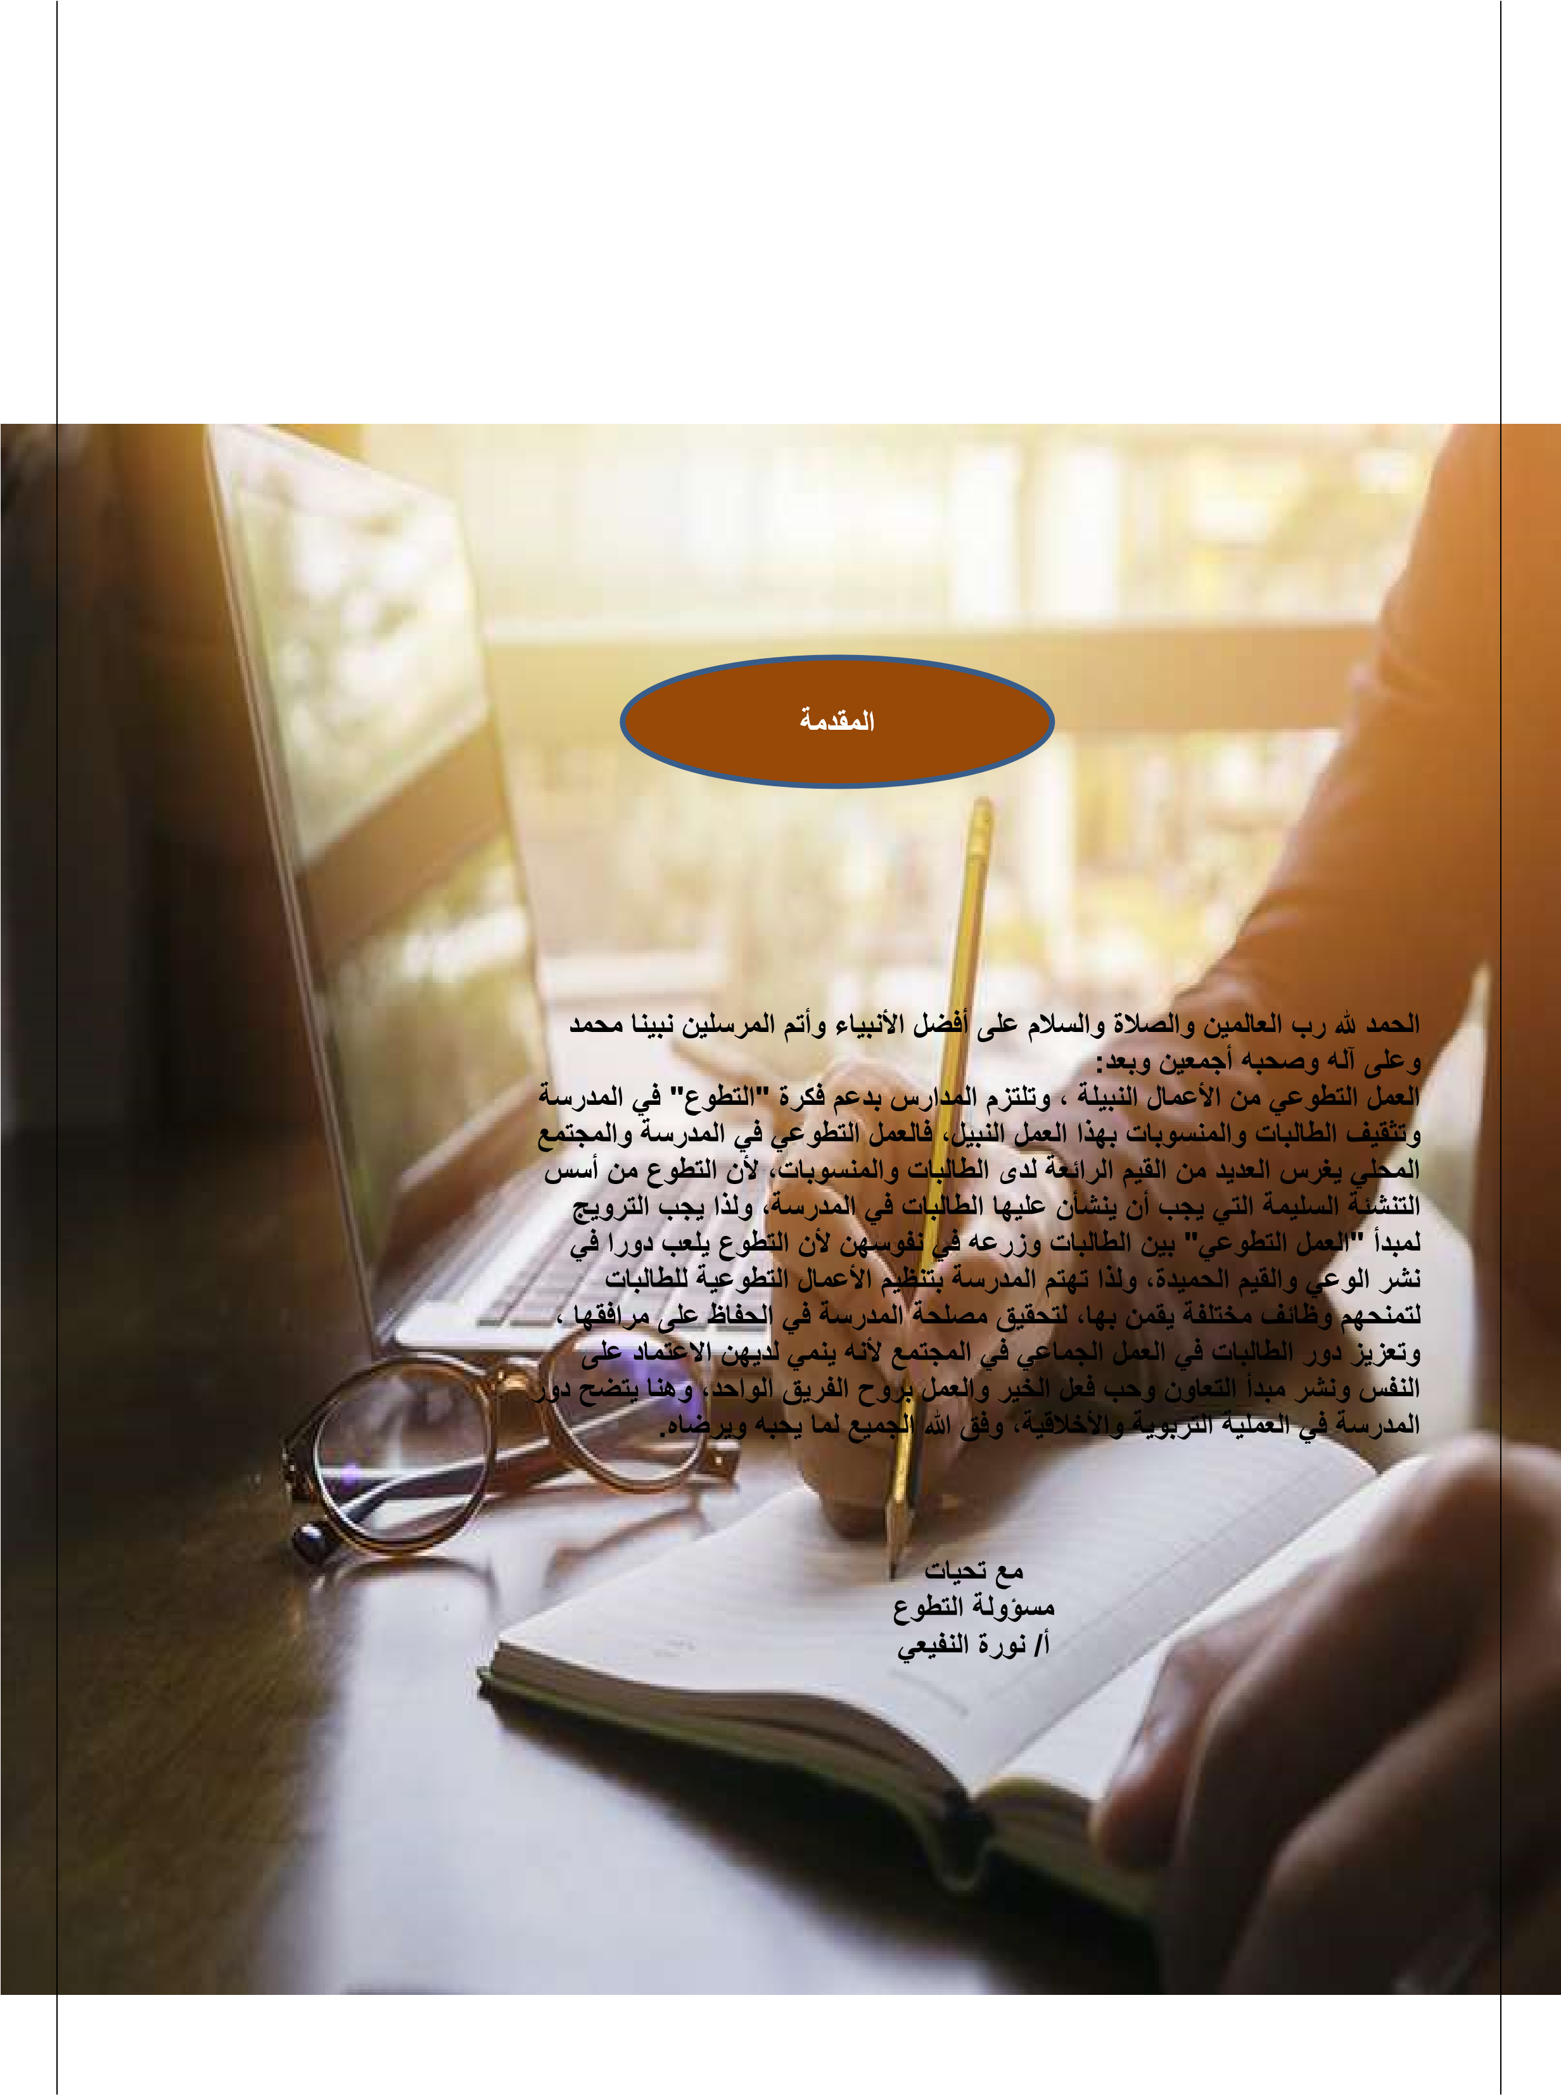




الملائمة

البيئة

لممارسة

تهيئة

الأنشطة

التطوعية

العملية

مساندة
التربوية
والتعليمية

السجل
الهدف

من



الرؤية

تعليم

متميز

عالي

الجودة

بكوادر

تعليمية

لبناء

مواطن

معتز
مؤهلة

الوطنية
بقيمة

ومنافس

عالمي
ا
.

الرسالة

إتاحة

التعليم

للجميع
ورفع

جودة

عملياته

وتطوير

تعليمية
على

ومخرجاته؛
محفزة

بيئة

وتحسين
الإبداع

والابتكار

لتلبية

متطلبات

التنمية؛

ح
وكمت

وتطوير

مهارات

نظام

التعليم
وقدرات

من
س
وبيه
،
وتزويد

المتعلمين

بالقيم

والمهارات

اللازمة

ليصبحوا

مواطنين

صالحين
،
مدرک
ی
ن

لمسؤولياتهم

الأسرة

والوطن
تجاه

والمجتمع
.

القيم

إتقان
العمل

الألفة

المحبة

_

الاحترام

التعاون

الأولية

البيانات

1- قاعدة بيانات عن المدرسة
الحي | نوع المبنى | هاتف المدرسة | المرحلة | المدرسة

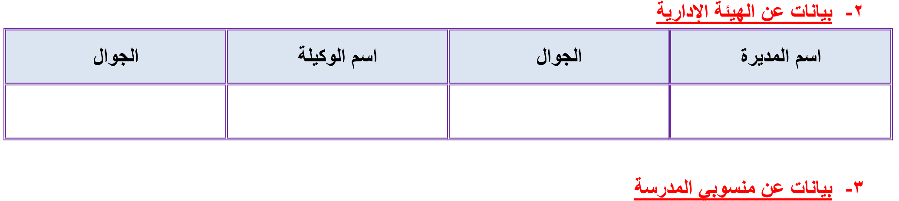
عدد المعلمات | عدد الطالبات | الإجمالي
4- بيانات عن معلمة التطوع
 |  |  |  |  |  | اسم مسؤولة التطوع
O نعم O لا |  | بوي | تر |  |  | المؤهل
 |  |  |  |  |  | التخصص
/ / 14هـ | ريخه |  | تا |  |  | مصدره
 |  |  |  |  |  | سنوات الخدمة
 |  |  |  |  |  | سنوات الخبرة في التطوع
O مكلفة من قبل مديرة المدرسة ومفرغة جزئي ا |  |  | O مفرغة بقرار التكليف رقم وتاريخ |  |  | التكليف
عدد الحصص/ |  |  | تاريخ التكليف / / 14هــ |  |  | التكليف
 |  |  |  |  | الجوال | قنوات التواصل
 |  |  |  |  | البريد الإلكتروني | قنوات التواصل

التطوعي

العمل

تعريف

هو الجهد الذي يقوم به الفرد لمجتمعه أو للمؤسسة التي ينتمي إليها ،بدافع ورغبة ذاتية منه، بلا مقابل ، وذلك للإسهام في تحمل المسؤولية ،وقد يكون:
- جهد إنساني فردي.
- جهد جماعي بلا مقابل مادي.
- جهد مؤسسي شعوري وغير شعوري وبلا مقابل مادي.
- جهد مجتمعي ويحتاج لنوع من التخطيط والتنظيم والضبط.

التطوعي

للعمل

العامة

الأهداف

- تحقيق الأهداف الوقائية والإنمائية والعلاجية.
- تخفيف المشكلات الاجتماعية التي تواجه المدرسة والمجتمع المحلي.
- نمو روح التضامن والتماسك بين المواطنين والمقيمين في المجتمع، مما يساهم في تقليل فرص الصراع والنزاع.
- المساهمة في بناء جيل فعال يسعى لخدمة الآخرين ومساعدتهم.
- كسب الخبرات من الاختلاط بشرائح المجتمع على اختلافها.
- استثمار الوقت بما يعود بالفائدة على الفرد والمجتمع.

التطوعي

للعمل

الأخلاقي

الميثاق

يهدف الميثاق إلى توضيح الضوابط والقيم والمبادئ التي تحكم قواعد العمل التطوعي للطلاب، وتحفظ حقوقهم أثناء العمل التطوعي.

المدرسة

في

التطوع

مسؤولة

مهام

- نشر ثقافة التطوع داخل المدرسة، وفي المجتمع.
- بناء الفرص التطوعية.
- توفير آلية واضحة للعمل التطوعي.
- استقطاب المتطوعين.
- توفير بيئة محفزة وجاذبة للتطوع.
- تدريب المتطوعين وتطويرهم وتقديم البرامج التعريفية بعمل التطوع.
- تنسيق الشراكات مع الأسرة والجهات الحكومية والخاصة.
- تفعيل التقنية في إدارة التطوع بالمدرسة.

وواجباته

المتطوع

حقوق

التنظيمية

اللائحة

وفق
"
التطوعي

للعمل
"
في

مدارس
ا
العام

لتعليم
"

- حقوق المتطوع:
- أن تكون طالبة منتظمة.
- لديها القدرة على أداء الأعمال التطوعية الموكلة بها.
- الموافقة الخطية من ولي الأمر.
- تزويدها بالمعلومات المتعلقة بالعمل التطوعي وما يجب عليها فعله أو اجتنابه.
- تحديد الدور والمهام الخاصة بها.
- أن تحصل على التوجيه والتدريب اللازم والإشراف المباشر والمستمر.
- إيجاد بيئة آمنة وصحية لمزاولة العمل التطوعي.
- تأمين الأجهزة والأدوات والملابس "حسب الحاجة" والمواصلات لأداء العمل التطوعي.
- يتم التعامل معها بثقة واحترام.
- تحصل على شهادة شكر.
- واجبات المتطوع:
- الحضور والانتظام في فترة التدريب والأداء.
- التقيد بالتعليمات والتوجيهات.
- تأدية العمل الموكلة به بدقة وعناية.
- التحلي بالأخلاق والآداب العامة.
- المحافظة على نظافة وترتيب المكان.
- استخدام الأدوات والمعدات بعناية وفق الغرض المحدد لها.
- عدم تأثير مشاركته في العمل التطوعي في أدائه الدراسي والأكاديمي.
- أي التزام آخر يدخل في مهمات عمل الجهة المتطوعة لديها ومسؤولياتها.



مجالات

خدمات

التطوعية

الأعمال

1- خدمات المجال الإنساني:
- اجتماعية
- ثقافية
- تعليمية
- توعوية
- تدريبية
- صحية
- إنسانية
- دينية
- تقنية
- زيارات ميدانية
- مهرجانات
- معارض
- برامج إذاعية
- ندوات ومحاضرات
- أعمال فنية ومهنية
2- خدمات المجال البيئي:
- التطوع الميداني:
وهو العمل المباشر في الميدان لتنظيف البيئة وإعادة تأهيلها عن طريق التنظيف، التشجير.
- التطوع التوعوي:
وهو العمل على نشر الوعي البيئي في المدرسة وبين أفراد المجتمع، سواء من خلال الحملات التوعوية أو تنظيم ورش عمل أو دورات تدريبة ومحاضرات وندوات وإذاعة وإعلانات وغيرها حول القضايا البيئية.

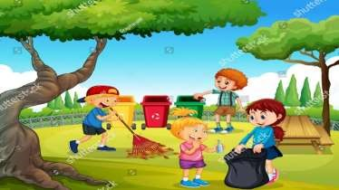


خطة

التطوع

برامج


التخطيط

فريق

التوقيع | العمل المسند إليها | الوظيفة | الاسم | م
 | رئيسة | مديرة المدرسة |  | 1
 | نائبة الرئيسة | وكيلة المدرسة |  | 2
 | عضو | رائدة النشاط |  | 3
 | مسؤولة تطوع | مسؤولة تطوع |  | 4
 |  | معلمة |  | 5
 |  | معلمة |  | 6
 |  | معلمة |  | 7
 |  | معلمة |  | 8
 |  | معلمة |  | 9
 |  | معلمة |  | 10
 |  | معلمة |  | 11
 |  | معلمة |  | 12
 |  | معلمة |  | 13
 |  | معلمة |  | 14
والله الموفق
مسؤولة التطوع مديرة المدرسة أ / أ/


وتشخيصه

الواقع

تحليل

البيان | الفــــــــرص | البيان |  | نقـــــــــــاط  القــــوة
- اقامة الدورات التدريبية المستمرة للمعلمات خارج وداخل المدرسة.  - تمويل الأنشطة والفعاليات بما لا يتناقض مع تعليمات الشراكة المجتمعية.  - تعاون بعض أولياء أمور الطالبات مع المدرسة.  - تكوين علاقات جيدة مع المدارس المحيطة وتبادل الخبرات.  - تفعيل البرامج والأنشطة. | الفــــــــرص | غالبية المعلمات على درجة عالية من الكفاءة.  عدد الطالبات مناسب.  موقع المدرسة مناسب.  قرب المدرسة لمنازل الطالبات.  بيئة المدرسة تساعد على العمل. | -  -  -  -  - | نقـــــــــــاط  القــــوة
- ضعف في حضور الدورات التدريبية والأنشطة الخارجية للمعلمات. | التهديدات | بعد المدرسة عن سكن المعلمات.  بعد المدرسة عن المدارس الأخرى.  عدم تخفيض النصاب للمعلمة  ) الجداول الدراسي ( | -  -  - | نقــاط  الضـــــعف
والله الموفق
مسؤولة التطوع مديرة المدرسة
أ/ أ/

لعام

التطوع

برامج

خطة
1445

هـ

ملاحظات | جهة التنفيذ | المتطلبات | مكان التنفيذ | تاريخ التنفيذ | المستهدفون | نوع البرنامج | اسم البرنامج
والله الموفق
مسؤولة التطوع مديرة المدرسة أ/ أ/



التوثيق

ملف

التوثيق

ملف

 |  | تقرير عن )برنامج، ورشة، لقاء .... ،(
 |  |  |  |  |  | العنوان
 |  |  |  |  |  | الهدف العام
 |  |  |  |  |  | الهدف التفصيلي
مؤشر الإنجاز | مكان  التنفيذ | عدد مرات التنفيذ | زمن التنفيذ | المتحقق الفعلي | عدد المستهدف  حتى تاريخه | الفئة المستهدفة
O المعلمات
O الطالبات
O أولياء الأمور
والله الموفق
مسؤولة التطوع مديرة المدرسة

أ/ أ/



المدرسة

ومشاركات

انجاز

ملف



النماذج

نموذج) 1(

تسجيل متطوعة بفريق تطوعي بمدرسة
 |  |  | اسم الطالبة ثلاثيا
 |  |  | الجنسية
 |  |  | المرحلة الدراسية
 |  |  | الصف
 |  |  | رقم الهاتف
الهدف من المشاركة في العمل التطوعي
المهارات والقدرات
مشاركات سابقة في اعمال تطوعية
إذا كانت الإجابة "نعم" وضحي دورك فيما لا يزيد عن )3( أسطر | ▭ لا |  | ▭ نعم
المجال التطوعي الذي ترغبين المشاركة فيه
▭ البيئي | ▭ الانساني
العمل التطوعي الذي تفضلينه
 |  | ▭ اتعهد بصحة المعلومات الواردة أعلاه
الاسم/ التوقيع/ التاريخ/

مسؤولة التطوع مديرة المدرسة

أ / أ/

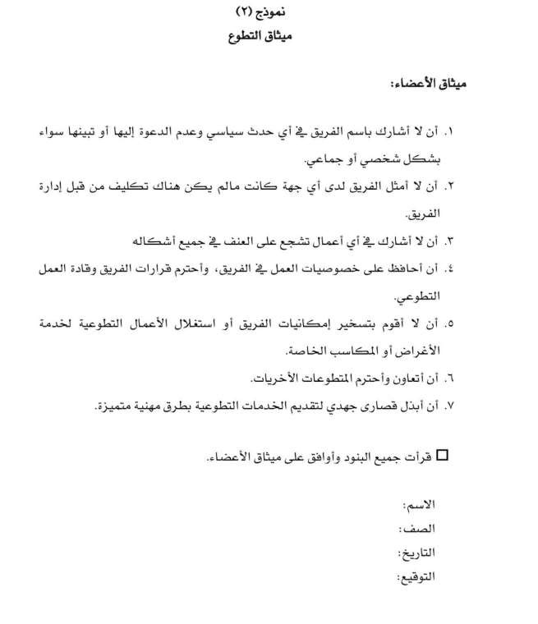
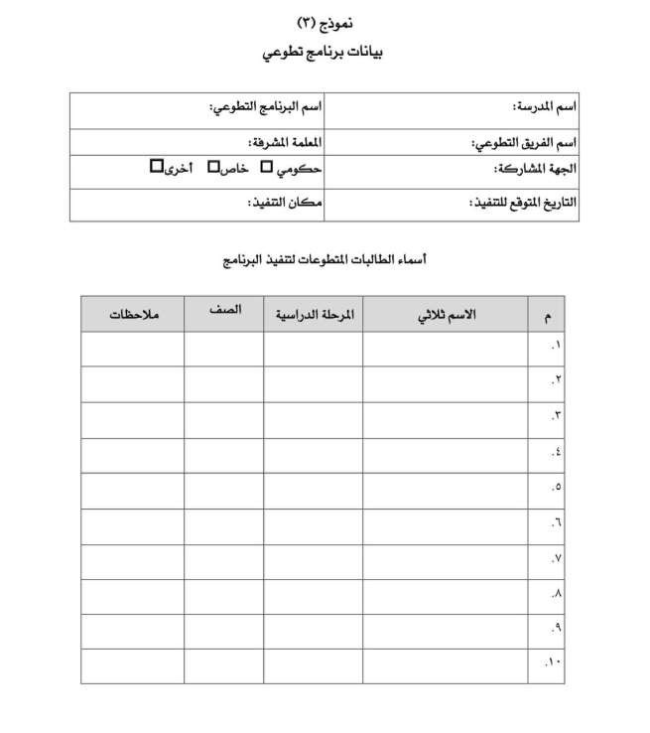

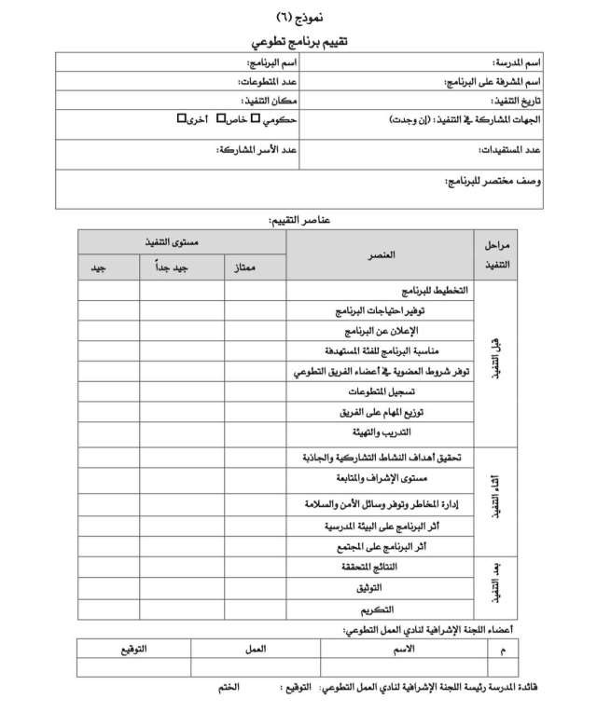

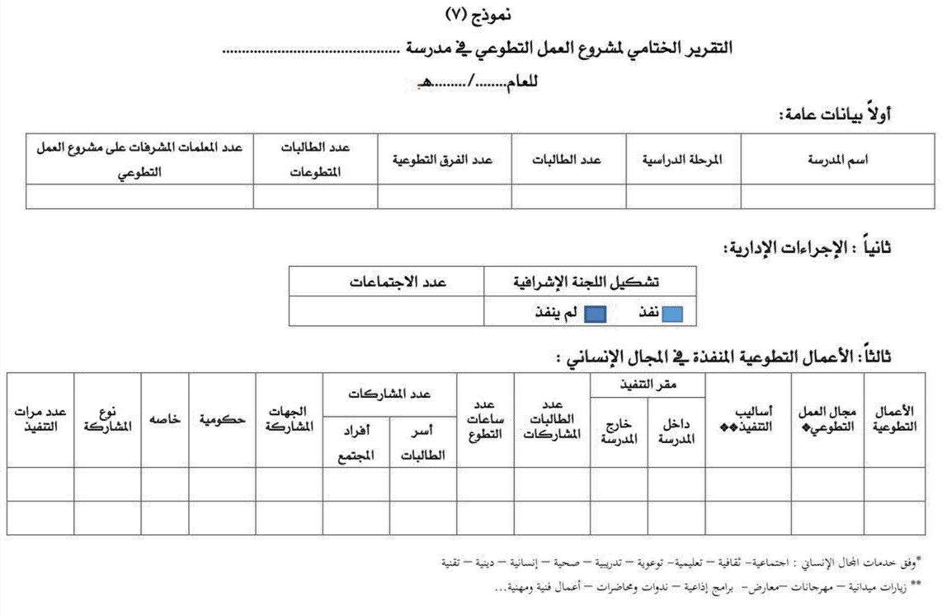

ـــــــــــــــــــــــــــــــــــــــــــــــــــــــــــــــــــــــــــــــــــــــــــــــــــــــــــــــــــــــــــــ
ـــــــــــــــــــــــــــــــــــــــــــــــــــــــــــــــــــــــــــــــــــــــــــــــــــــــــــــــــــــــــــــ
ــــــ
ــــــــــــــــــــــــــــــــــــــــــــــــــــــــــــــــــــــــــــــــــــــ
ــ

22

الرحيم
الرحمن

الله

بسم

السعودية

العربية

المملكة

التعليم

وزارة

العامة
الإدارة
ل

لتعليم
بمنطقة

عفيف

مدرسة

طالب

أبي

بنت

هند

الابتدائية

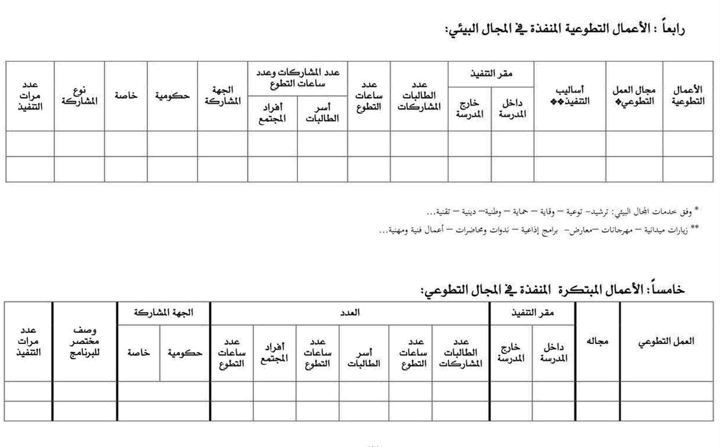

ـــــــــــــــــــــــــــــــــــــــــــــــــــــــــــــــــــــــــــــــــــــــــــــــــــــــــــــــــــــــــــــ
ـــــــــــــــــــــــــــــــــــــــــــــــــــــــــــــــــــــــــــــــــــــــــــــــــــــــــــــــــــــــــــــ
ــــــ
ــــــــــــــــــــــــــــــــــــــــــــــــــــــــــــــــــــــــــــــــــــــ
ــ

23

الرحيم

الرحمن

الله

بسم

المملكة

السعودية
العربية

وزارة
التعليم

العامة

الإدارة
ل
بمنطقة

لتعليم

عفيف

مدرسة

أبي

بنت

هند
طالب

الابتدائية

24

